**《画家徐悲鸿》学习任务单**

1. 教材

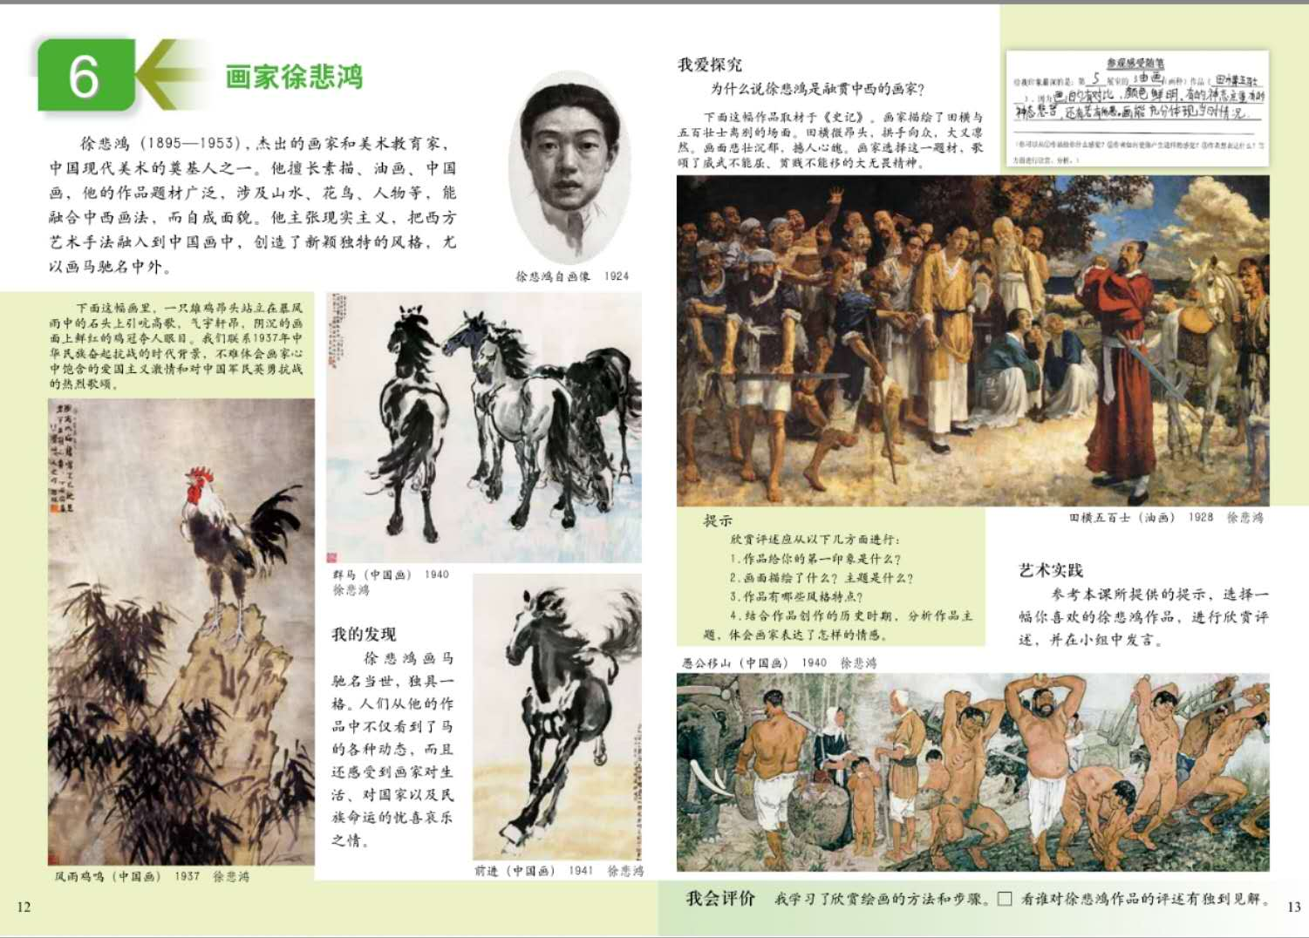

导语：同学们好！今天跟随李老师学习《画家徐悲鸿》一课。本节课我们了解了徐悲鸿先生的生平，知道徐悲鸿是中国现代美术史上杰出的画家和美术教育家，初步感受了徐悲鸿先生作品的艺术风格。并且学习了欣赏美术作品的方法，用美术语言对徐悲鸿的作品进行了描述并说明其特色，表达自己的感悟和理解，提高欣赏评述能力和分析能力。

徐悲鸿的这些作品提醒我们中国人要振作起来，不怕风雨，奋勇向前，百折不挠。希望同学们课下搜集更多的徐悲鸿先生的作品，尝试着用我们今天学的方法，对作品进行分析，说给自己的家人、朋友听一听！

1. 学习任务

1．初步了解徐悲鸿的艺术成就、艺术生涯、艺术特色等。

2．学习用美术形式传递情感和思想的方法及欣赏艺术作品的方法。